**Сушко Нупрей (Suszko Nuprej, Onufry)**

8 января 1788 г – крещение дочери Катерины (НИАБ 136-13-894, лист 3об, №5/1788-р (ориг)).

2 июня 1790 г – крещение дочери Маруты? (НИАБ 136-13-894, лист 9об, №33/1790-р (ориг)).

15 октября 1794 г – крещение дочери Параски (НИАБ 136-13-894, лист 23, №43/1794-р (ориг)).

24 января 1798 г – крещение сына Адама (НИАБ 136-13-894, лист 35, №5/1798-р (ориг)), (РГИА 823-2-18, лист 262,№5/1798-р (коп)).

20 февраля 1802 г – крещение сына Самуэля Антона (НИАБ 136-13-894, лист 45об, №5/1802-р (ориг)).

19 мая 1807 г – крещение дочери Тодоры Елисаветы (НИАБ 136-13-894, лист 62об, №26/1807-р (ориг)).

**НИАБ 136-13-894:** Лист 3об. **Метрическая запись №5/1788-р (ориг).**

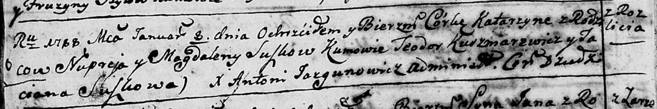

Дедиловичская Покровская церковь. 8 января 1788 года. Метрическая запись о крещении.

Suszkowna Katarzyna – дочь родителей с деревни Разлитья.

Suszko Nuprej – отец.

Suszkowa Magdalena – мать.

Kuszniarewicz Teodor - кум.

Suszkowa Taciana - кума.

Jazgunowicz Antoniusz – ксёндз.

**НИАБ 136-13-894:** Лист 9об. **Метрическая запись №33/1790-р (ориг).**

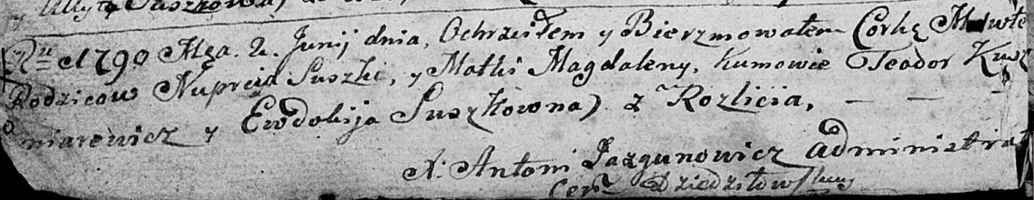

Дедиловичская Покровская церковь. 2 июня 1790 года. Метрическая запись о крещении.

Suszkowna Maruta? – дочь родителей с деревни Разлитье.

Suszko Nuprej – отец.

Suszkowa Magdalena – мать.

Kuszniarewicz Teodor - кум.

Suszkowna Ewdokija - кума.

Jazgunowicz Antoni – ксёндз.

**НИАБ 136-13-894:** Лист 23. **Метрическая запись №43/1794-р (ориг).**

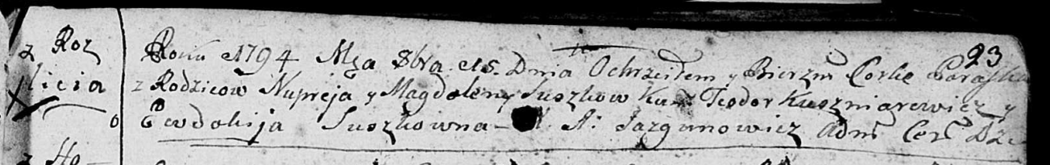

Дедиловичская Покровская церковь. 15 октября 1794 года. Метрическая запись о крещении.

Suszkowna Paraska – дочь родителей с деревни Разлитье.

Suszko Nuprey – отец.

Suszkowa Magdalena – мать.

Kuszniarewicz Teodor - кум.

Suszkowna Ewdokija - кума.

Jazgunowicz Antoni – ксёндз.

**НИАБ 136-13-894:** Лист 35. **Метрическая запись №5/1798-р (ориг).**

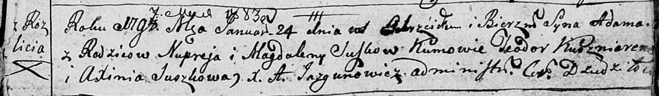

Дедиловичская Покровская церковь. 24 января 1798 года. Метрическая запись о крещении.

Suszko Adam – сын родителей с деревни Разлитье.

Suszko Nuprey – отец.

Suszkowa Magdalena – мать.

Kuszniarewicz Teodor - кум.

Suszkowa Axinia - кума.

Jazgunowicz Antoni – ксёндз.

**РГИА 823-2-18:** Лист 262. **Метрическая запись №5/1798-р (коп).**

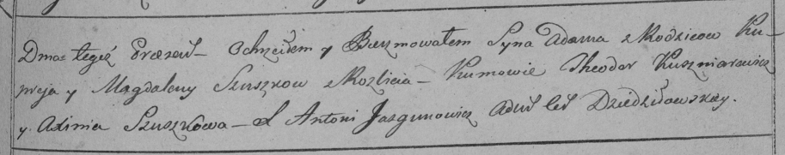

Дедиловичская Покровская церковь. 24 января 1798 года. Метрическая запись о крещении.

Szuszko Adam – сын родителей с деревни Разлитье.

Szuszko Nupriey – отец.

Szuszkowa Magdalena – мать.

Kuszniarewicz Theodor – кум.

Szuszkowa Axinia – кума.

Jazgunowicz Antoni – ксёндз.

**НИАБ 136-13-894:** Лист 45об. **Метрическая запись №5/1802-р (ориг).**

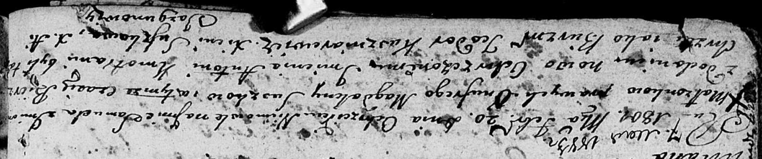

Дедиловичская Покровская церковь. 20 февраля 1802 года. Метрическая запись о крещении.

Suszko Samuel Antoni – сын родителей [с деревни Разлитье].

Suszko Onufry – отец.

Suszkowa Magdalena – мать.

Kuszniarewicz Teodor – кум.

Suszkowa Xienia – кума.

Jazgunowicz Antoni – ксёндз.

**НИАБ 136-13-894:** Лист 62об. **Метрическая запись №26/1807-р (ориг).**

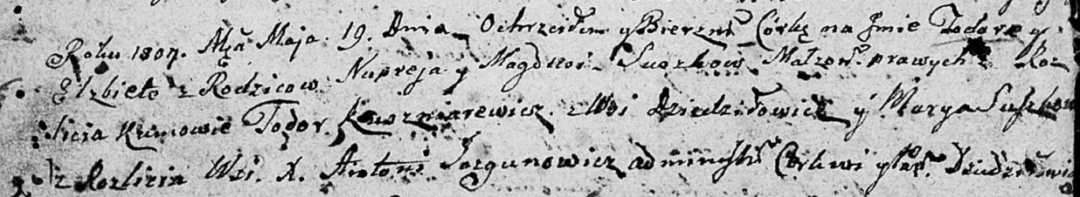

Дедиловичская Покровская церковь. 19 мая 1807 года. Метрическая запись о крещении.

Suszkowa Todora Elżbieta – дочь родителей с деревни Разлитье.

Suszko Nuprey – отец.

Suszkowa Magdusia – мать.

Kuszniarewicz Todor – кум, с деревни Дедиловичи.

Suszkowa Marya – кума, с деревни Разлитье.

Jazgunowicz Antoni – ксёндз.